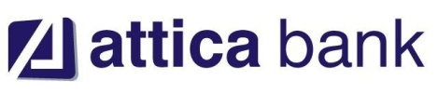

**ΔΕΛΤΙΟ ΤΥΠΟΥ ΤΗΣ 2.11.2015**

Τα δημοσιεύματα που βλέπουν το φως της δημοσιότητας για δήθεν αφερεγγυότητα της Attica Bank και συνεπώς θέση της σε καθεστώς εκκαθάρισης με δημιουργία good bank και bad bank είναι παντελώς αναληθή και παραπλανητικά.

Η Attica Bank θα προχωρήσει με επιτυχία στη διαδικασία ανακεφαλαιοποίησής της, με τη στήριξη του βασικού της μετόχου που είναι το ΤΣΜΕΔΕ/ΕΤΑΑ και που θα συνεχίσει να κατέχει και στο μέλλον το πακέτο των μετοχών της, αλλά και με τη πιθανή συμμετοχή και νέων ιδιωτών επενδυτών με τους οποίους βρίσκεται σε στάδιο συνεννοήσεων.

Τελικώς δε, εάν και εφόσον απομείνει υπόλοιπο ποσό της αύξησης του μετοχικού της κεφαλαίου για κάλυψη, με τον πρόσφατο νόμο για την ανακεφαλαιοποίηση των Τραπεζών, θα δικαιούται όπως και οι λοιπές Τράπεζες να καλέσει και αυτή το Ταμείο Χρηματοπιστωτικής Στήριξης (ΤΧΣ) για τη συμμετοχή του.

**Attica Bank Ανώνυμη Τραπεζική Εταιρεία**